Министерство сельского хозяйства Российской Федерации
Забайкальский аграрный институт-филиал ФГБОУ ВО
«Иркутский государственный аграрный университет
имени А.А. Ежевского»

Технологический факультет

Кафедра землепользования и кадастров

Шевченко Ю.С.

МЕТОДИЧЕСКИЕ УКАЗАНИЯ
ДЛЯ ПРОВЕДЕНИЯ УЧЕБНОЙ ПРАКТИКИ
ПО ПРИКЛАДНОЙ ГЕОДЕЗИИ

для студентов технологического факультета
направления подготовки 21.03.02 Землеустройство и кадастры

Чита 2015

УДК 528.48

Методические указания для проведения учебной практики по прикладной геодезии для студентов технологического факультета направления 21.03.02 Землеустройство и кадастры. / Забайкальский аграрный институт – филиал ФГБОУ ВО «Иркутский государственный аграрный университет имени А.А. Ежевского»; сост. Ю.С. Шевченко. – Чита: ЗабАИ, 2015. – 20 с.

Составитель: к.т.н., доцент Шевченко Ю.С.

Рецензент: ст. преподаватель Цынгеев Б.Б.

Утверждено Методической комиссией технологического факультета ЗабАИ
«13» ноября 2015 г., протокол №4

©ЗабАИ,2015

Содержание
Содержание технического отчета бригады....................................................................... 4
Методические указания к выполнению работ .................................................................. 5
1.Полевое трассирование автодороги................................................................................ 5
1.1. Техническое задание ................................................................................................... 5
1.2. Рекогносцировка и закрепление трассы..................................................................... 6
1.3. Поверка приборов........................................................................................................ 7
1.4. Привязка к парным стенным знакам .......................................................................... 8
1.5. Полевые измерения по трассе..................................................................................... 8
1.6. Камеральная обработка материалов полевого трассирования автодороги............... 9
1.6.1 Уравнивание обратной линейно-угловой засечки коррелатным способом ............ 9
1.6.2. Уравнивание тахеометрического хода по оси трассы автодороги ......................... 10
1.6.3. Определение высот точек трассы автодороги....................................................... 10
1.7 Составление ведомости прямых и круговых кривых................................................ 10
1.8. Составление продольного профиля автодороги....................................................... 11
1.9. Составление и разбивка поперечных профилей....................................................... 11
1.10. Детальная разбивка круговых кривых.................................................................... 12
1.11. Составление пояснительной записки...................................................................... 12
2.Создание специальной инженерно-геодезической сети.............................................. 12
2.1 Задание и исходные данные....................................................................................... 12
2.2. Рекогносцировка и уточнение проекта работ........................................................... 13
2.3 Методика полевых измерений ................................................................................... 14
2.4. Обработка результатов измерений ........................................................................... 14
3. Геодезические разбивочные работы............................................................................ 14
3.1 Создание строительной геодезической сетки (СГС)................................................. 14
3.1.1. Исходные данные ................................................................................................... 14
3.1.2. Техническое задание .............................................................................................. 15
3.1.3. Порядок выполнения работ.................................................................................... 15
3.2. Вынос в натуру проекта жилого здания и котлована .............................................. 17
4. Решение прикладных геодезических задач . ............................................................... 19
Список литературы .......................................................................................................... 20
Приложение...................................................................................................................... 20

Содержание технического отчета бригады
Корректурный лист по результатам проверки преподавателем отчета

1. Введение
1. Полевое трассирование автодороги.
1.1 Техническое задание.
1.2 Пояснительная записка (результаты поверки приборов, методика работ).
1.3 Схема трассы.
1.4 Привязка начала трассы к парным стенным знакам (схема и расчеты).
1.5 Ведомость вычисления координат вершин углов поворота.
1.6 Ведомость вычисления высот вершин углов поворота.
1.7 Ведомость вычисления высот плюсовых точек трассы и поперечников.
1.8 Ведомость прямых и круговых кривых.
1.9 Пикетажный журнал.
1.10 Детальная разбивка круговой кривой (разбивочный чертёж).
1.11 Продольный профиль автодороги (с поперечниками).
1.12 Детальная разбивка поперечника (схема и расчеты).
1.13 Полевые журналы.
2. Создание специальной инженерно-геодезической сети (ИГС).
2.1 Техническое задание.
2.2 Пояснительная записка.
2.3 Предварительная обработка результатов измерений (для многократно измеренных величин).
2.4 Схема ИГС с результатами измерений (предварительных вычислений).
2.5 Материалы уравнивания ИГС с оценкой точности.
2.6 Каталог координат пунктов ИГС.
2.7 Полевой журнал.
3. Геодезические разбивочные работы
3.1 Создание строительной геодезической сетки (СГС).
3.1.1 Техническое задание.
3.1.2 Пояснительная записка.
3.1.3 Проектная схема СГС.
3.1.4 Каталог проектных строительных координат пунктов СГС Привязка начального направления СГС к пунктам ИГС.
3.1.6 Расчёт взаимного положения геодезической и строительной системы координат.
3.1.7 Вычисление проектных значений геодезических координат пунктов СГС.
3.1.8 Предварительная разбивка СГС.
3.1.9 Вычисление предварительных координат пунктов СГС по результатам полевых измерений.
3.1.10 Составление разбивочных чертежей и редуцирование пунктов СГС.
3.1.11 Полевой журнал.
3.2 Вынос в натуру проекта жилого здания и котлована.
3.2.1 Техническое задание.
3.2.2 Пояснительная записка.
3.2.3 План здания (проектная схема размещения).
3.2.4 Составление разбивочного чертежа для выноса в натуру основных осей здания.
3.2.5 Оценка точности.
3.2.6 Проектирование котлована (план, продольный и поперечный разрезы по главным осям).
3.2.7 Составление разбивочного чертежа для выноса в натуру контура котлована.
3.2.8 Подсчёт объёмов земляных работ по устройству котлована.

4. Решение прикладных геодезических задач (один отчёт на двух человек).
4.1 Техническое задание.
4.2 Пояснительная записка.
4.3 Определение высоты недоступной точки с горизонтального базиса с оценкой точности.
4.4 Определение высоты недоступной точки с вертикального базиса с оценкой точности.
4.5 Определение крена высотного сооружения с оценкой точности.
4.6 Установка теодолита в створ между заданными точками.
4.7 Установка теодолита в створ в стороне от заданных точек (на продолжение створа).
4.8 Полевой журнал.

5. Дополнительные виды учебно-исследовательских работ (приложение)
Заключение.
Список литературы.
Приложение (журнал учёта работы студентов).

Методические указания к выполнению работ

1.Полевое трассирование автодороги
1.1. Техническое задание
Провести полевое трассирование автодороги между пунктами A и B (задаются преподавателем) на участке, проходящем по сильно пересечённой местности. Трассирование провести двумя способами – беспикетным и с разбивкой пикетажа (на части трассы, согласованной с преподавателем по результатам рекогносцировки).
Начало трассы привязать к парным стенным знакам (задаются преподавателем).
Число вершин углов поворота должно равняться (n-1), где n – количество человек в бригаде.
Каталог координат исходных пунктов
Таблица 1.1
Пункт | Координаты
 | Х | Y | H

В процессе выполнения задания каждый член бригады выполняет расчёт элементов одной круговой кривой и составляет разбивочный чертеж для ее детальной разбивки на местности, а так же строит профиль не менее одного проектного поперечника. Индивидуальные задания (табл. 1.2) выдаются на бригаду после предоставления схемы трассы по материалам рекогносцировки (раздел 1.2)
Индивидуальные задания
Таблица 1.2
ФИО | №  угла поворота | Радиус  круговой кривой | №  поперечника | Данные для разбивки поперечника  (1:m, B, D)
 | Ву-1
 | Ву-2
 | Ву-3
 | Ву-4

1.2. Рекогносцировка и закрепление трассы
Начало, конец и общее направление трассы указываются преподавателем непосредственно на местности. В ходе рекогносцировки студенты ведут абрис, на котором отмечают плюсовые точки и ситуацию вблизи от трассы, а также вершины углов поворота, которые закрепляют на местности колышками и маркируют (окопка, опознавательный столб). Значения углов поворота измеряют с точностью до 5 ˚ (при помощи транспортира или буссоли), фиксируя результаты на абрисе.
На местности выбирается вариант привязки трассы к пунктам геодезической сети. С одной стороны привязка осуществляется к стенным знакам, указанным преподавателем, а с другой – к исходному направлению, выбираемому студентами в процессе рекогносцировки.
В результате рекогносцировки на листе формата А4 составляется внемасштабная схема трассы (рис.1.1), на которую наносят информацию с полевого абриса. Вершины углов поворота и поперечники на схеме нумеруются.
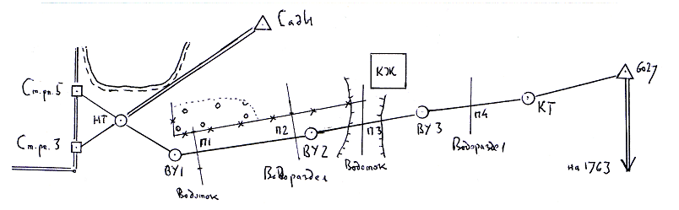
Рис. 1.1. Схема трассы

1.3. Поверка приборов
Полевые работы выполняются электронным тахеометром 3Та5 (или любым другим, соответствующим по точности).
Перед выходом на измерения необходимо выполнить технологическую поверку прибора, уделив главное внимание приборной поправке С0 . Для этого на равнинном участке местности на одной прямой устанавливают три штатива (рис.1.2).
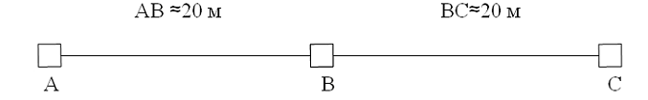
Рис. 1.2. Базис для поверки постоянной поправки дальномера

Используя тахеометр и отражатель, измеряют расстояния АВ, АС и ВС. Для контроля измерений каждое расстояние должно быть получено дважды со смежных станций. Допустимое расхождение между прямым и обратным измерением δдоп рассчитывается исходя из паспортной точности прибора mS:
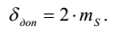 (1.1)
Рассчитывают разность:
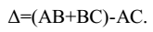 (1.2)
Если |Δ| >10мм, то исправляют постоянную поправку прибора (см. паспорт тахеометра), определив её по формуле:
(1.3)
Следует обратить внимание на то, что найденное значение справедливо только для отражателей, с которыми проводилась поверка.
Результат оформляют в виде схемы и расчета.
Кроме приборной поправки проверяют выполнение геометрических условий для цилиндрического уровня, оптического отвеса и устойчивость штатива с подставкой. В случае необходимости, юстируют прибор и установочные приспособления [1].
1.4. Привязка к парным стенным знакам
Для привязки начальной точки трассы (НТ) к парным стенным знакам (Рп 1 и Рп 2) прибор устанавливается в 20-30 м от них с учётом наличия видимости на удалённый исходный пункт (пирамиду). В задании эта станция может совпадать с началом трассы.
Измеряются расстояния между стенными знаками, а так же между прибором (станцией) и знаками. Круговым приёмом наблюдаются четыре направления. Незамыкание направлений в полуприёмах 1`.
Схема привязки с результатами измерений (стороны а, в, с, углы β, β1, β2) показана на рис. 1.3 .
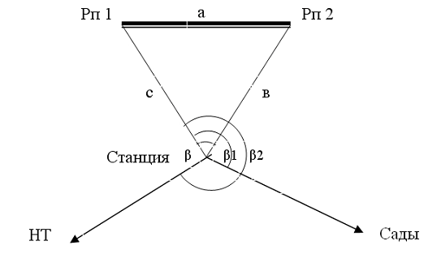
Рис. 1.3. Схема привязки начала трассы к парным знакам.

1.5. Полевые измерения по трассе
Работа выполняется с использованием электронного тахеометра по технологии беспикетного способа трассирования ([2]; [3, стр.147]). Для пересечённой местности при определении высот точек разрешается использовать метод тригонометрического нивелирования соответствующей точности [4].
По закреплённым на местности вершинам углов поворота прокладывают тахеометрический ход. Горизонтальные проложения и превышения между вершинами углов поворота трассы измеряют тахеометром 3Та5 в прямом и обратном направлениях при допустимых расхождениях 2 см на 100 м, а горизонтальные углы – полным приёмом при допустимых расхождениях между полуприёмами [4]:
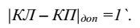 (1.4)
Высотную привязку начала трассы осуществляют методом тригонометрического нивелирования к заданному стенному знаку или к ближайшему геодезическому пункту.
Одновременно с проложением хода на каждой вершине угла поворота трассы ведётся расчет основных элементов круговой кривой [3, стр.150-151] с разбивкой начала, середины и конца круговой кривой. В характерных точках рельефа ведется съёмка ситуации на 10 м в обе стороны от оси трассы и разбивка поперечников. Высоты всех характерных точек рельефа (плюсовых точек и поперечников) определяются тригонометрическим нивелированием при одном положении вертикального круга с закреплением точек на местности сторожками. Для контроля измерений плюсовые точки и поперечники нивелируются в обратном направлении. Результаты измерений записывают в журнал (табл.1.3). При необходимости корректируют схему трассы.
Разбивка пикетажа на местности производится на согласованном с преподавателем участке трассы. Одновременно с разбивкой пикетажа ведётся пикетажный журнал [3, стр. 153-154].
Каждая бригада выполняет вынос в натуру одной круговой кривой, выбираемую бригадиром по согласованию с преподавателем.

Структура полевого журнала трассирования
Таблица 1.3
№ точки  стояния | № точки наблюдения | Название  точки наблюдения | Направление  β | Гор. проложение  S, м | Превышение  h, м | Разность высот прибора  и отражателя  (i-v), м

1.6. Камеральная обработка материалов полевого трассирования автодороги
1.6.1 Уравнивание обратной линейно-угловой засечки коррелатным способом
Комбинацию избыточных измерений (r) в схеме (рис. 1.3) и форму составления условных уравнений задает каждому студенту персонально руководитель.
При r=1 (сторона а считается неизмеренной) уравнивание выполняется: для линейной формы условного уравнения – по методике изложенной в [2]; для угловой формы условного уравнения – по методике изложенной в [5].
При r=1 (угол β считается неизмеренным) условное уравнение целесообразно составлять в угловой форме.
При r=2 (сторона а и угол β считаются измеренными) – оба условных уравнения целесообразно составлять в угловой форме. Соответствующая методика изложена в [5] и дана в приложении.
Параллельно с уравниванием линейно-углового треугольника вручную, решить поставленную задачу при помощи компьютерной программы «CREDO». Провести сравнительный анализ результатов, добиваясь идентичности двух решений.
Оба варианта уравнивания должны быть представлены в отчёте бригады.
1.6.2. Уравнивание тахеометрического хода по оси трассы автодороги
Тахеометрический ход уравнивают раздельным способом в ведомостях координат и высот. Возможна компьютерная обработка данных.
Для ориентирования теодолитного хода используют вычисленный дирекционный угол направления на удалённый пункт. Допустимые невязки: угловая 1' √n; относительная линейная 1/2000; высотная (50 √Lкм )мм.

1.6.3. Определение высот точек трассы автодороги
Вычисляются высоты основных точек круговых кривых, плюсовых точек и поперечников с оформлением результатов в табл. 1.4.
Если разность высот определяемых точек трассы, полученных с двух смежных станций, не превышает 10 см, то находят среднюю высоту (табл. 1.4, столбец 6). В противном случае необходимо выполнить контрольные измерения.
Ведомость высот плюсовых точек и поперечников
Таблица 1.4
№ определяемой точки | № точки  стояния | Высота точки стояния  Нст, м | Превышение на  определяемую  точку h, м | Высота определяемой точки  H=Hст+h, м | Средняя высота определяемой точки Нср

1.7 Составление ведомости прямых и круговых кривых
Элементы круговых кривых (Т, Б, К, D) находят в процессе полевых измерений на трассе (раздел 1.5).
Пикетажные значения вершин углов поворота и конца трассы рассчитывают по формуле:
(1.24)
где [S] - длина хода от начала трассы до данной вершины; [D] – сумма домеров на предыдущих вершинах (домер рассматриваемого угла не учитывается).
Например: ПКнк = 0, ПКву 1 = S1; ПКву 2 = (S1 + S2) - D1; ПКву 3 = (S1 + S2 + S3)-(D1 + D2) и т.д., где S1, S2, S3… – горизонтальные проложения 1, 2, 3… сторон хода; D1,
D2… - домеры на соответствующих углах поворота.
Пикетажные значения начала и конца круговых кривых находят по формулам:
(1.25)
Результаты вычислений записывают на полях продольного профиля (см. раздел 1.8).
В итоге составляется ведомость прямых и кривых [3, стр.156-157].
1.8. Составление продольного профиля автодороги
Горизонтальный масштаб продольного профиля трассы 1:1000, вертикальный – 1:100.
На листе миллиметровой бумаги размером на 40 см больше длинны трассы строится сетка профиля (легенда) с учётом размещения всех вспомогательных надписей (табл.5).
Легенда профиля
Таблица 1.5
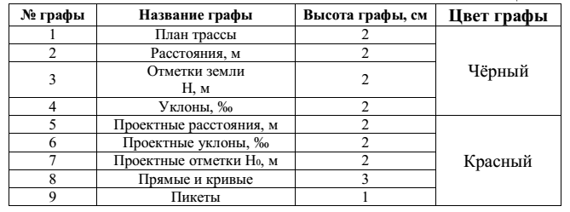
Первые четыре строки сетки продольного профиля заполняются по результатам обработки полевых измерений. По этим данным строится «черный» профиль, т.е. профиль существующего рельефа по оси трассы.
Предельный проектный уклон трассы задаётся преподавателем. С учётом этого строится проектный «красный» профиль. При этом следует стараться минимизировать объёмы земляных работ и обеспечить их нулевой баланс.
Графически определяют отметки точек перегиба проектного профиля и расстояния между ними записывают в графу 5. Далее определяют приближённые значения уклонов красных линий с точностью до 1 ‰ и записывают в графу 6. Поданным граф 5 и 6 вычисляют проектные отметки с точностью до 0,01 м (графа 7). В графу 8 заносят данные из ведомости прямых и кривых [3, стр.156-159]. После этого графически находят положение и высоты целых пикетов (графа 9).

1.9. Составление и разбивка поперечных профилей
Профили поперечников (фактические и проектные) строятся над соответствующими плюсовыми точками продольного профиля. При этом левая точка поперечника должна находиться слева по ходу трассы. Поперечники строятся в тех же масштабах, что и продольный профиль.
Каждый член бригады должен построить не менее одного поперечника и подготовить данные для его детальной разбивки [3, § 44]. Исходные данные (ширина дорожного полотна В, ширина кювета по верху D, крутизна откосов 1:m) выдаёт преподаватель. Поперечные уклоны 1:n, высоту насыпи h или глубину выемки h0 находят по данным полевых измерений:
(1.26)
где h` и S – соответственно превышение и горизонтальное расстояние между центральной и крайней точками заданного поперечника; h (h0) = Н – Н0, Н и Н0- проектная (красная) и фактическая (чёрная) отметки оси трассы в данной точке.
Результат представляется в виде схемы и расчета.
1.10. Детальная разбивка круговых кривых
Каждый студент, согласно индивидуальному заданию (таб. 1.2), выполняет расчет для детальной разбивки одной круговой кривой методом прямоугольных координат. Разбивка ведётся по 7 точкам кривой, включая её начало и конец [4, табл. 1.3]. В результате составляется разбивочный чертеж для выноса круговой кривой в натуру.

1.11. Составление пояснительной записки
Пояснительная записка должна содержать задание и исходные данные, информацию об используемых приборах и методиках измерений. Обязательно следует приводить точностные показатели полевых измерений (допуски). Так же даётся информация по порядку камеральной обработки результатов измерений.

2.Создание специальной инженерно-геодезической сети
2.1 Задание и исходные данные
Для строительства сложной транспортной развязки моста создаётся специальная инженерно-геодезическая сеть (ИГС) (рис.2.1).
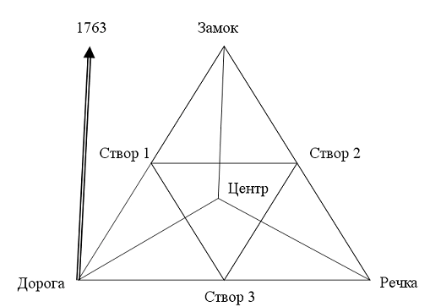
Рис.2.1. Схема расположения пунктов ИГС

Предварительно пункты сети вынесены в натуру. Один из пунктов ИГС является исходным. С него имеется видимость на другой исходный пункт, находящийся вне ИГС. Требуется выполнить плановую привязку ИГС и найти координаты трёх её пунктов при условии, что СКП взаимного положения уравненных пунктов сети не превысят 5 мм.

(1.27)
Координаты пунктов сети определяются линейно-угловым методом с использованием электронного тахеометра.
Исходные данные (табл.6) выдает преподаватель.

Исходные данные для ИГС
Таблица 2.1
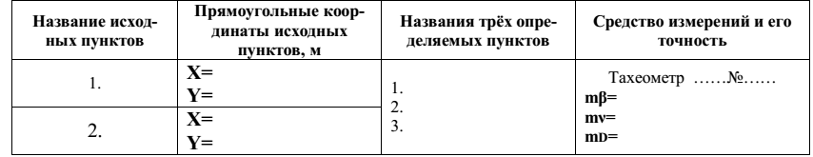

2.2. Рекогносцировка и уточнение проекта работ
В процессе рекогносцировки студенты получают представление о местоположении, форме и размерах ИГС, а так же о наличие видимостей на пункты ГГС. Составляется схема ИГС.
Для уточнения методики работ определяют СКП положения слабого пункта в ИГС:
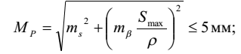 (1.28)
где Sмаx – максимальное расстояние (приблизительное) между смежными пунктами ИГС;
mβ, ms –расчетные СКП измерения горизонтальных углов и проложений в сети;
ρ – коэффициент для перевода угловых величин из градусной меры в радианную.
Расчетные погрешности угловых и линейных измерений подбираются с учётом требования 1.28, инструментальной погрешности прибора, и равного влияния угловых и линейных ошибок на конечный результат измерения (т.е. чтобы отношение слагаемых в подкоренном выражении формулы 1.28 стремилось к 1).
Число приёмов угловых и линейных измерений находят по формулам:
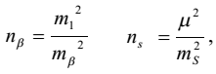 (1.29)
где m1 и μ - СКП одного приёма угловых и линейных измерений (паспортные значения погрешностей).
2.3 Методика полевых измерений
1. Перед началом измерений комплект тахеометра должен быть поверен (устойчивость штатива и подставки; геометрические условия, включая оптические отвесы прибора и лот-аппарата; постоянная поправка С0) в соответствии с [1] и инструкцией по эксплуатации (см раздел 1.3). Сведения о поверке должны включаться в отчёт.
1. Измерения выполняются со всех четырёх станций ИГС в благоприятных погодных условиях. Наблюдения на двух пунктах провести до 11 часов утра, остальные – после 16 часов.
2. До начала измерений тщательно центрируют по оптическому отвесу прибор и отражатели. Перед каждым новым приёмом центрировку проверяют. Если есть сомнения в юстировке оптического отвеса, то между приёмами необходимо повернуть подставку на 180º и вновь отцентрироваться.
3. Наблюдения на станции включают в себя 2 круговых приёма. Для угловых измерений незамыкание горизонта в приёме и колебания направлений между приёмами допускаются 10" (при mβ=5").
Измерение расстояний проводят только при одном положении круга. В приёме содержится по три дальномерных отсчёта на каждое направление. Между отсчётами следует заново наводиться на отражатель. Допустимое расхождение между отсчётами в приёме 10 мм. Допустимое расхождение на станции между средними значениями линии в двух приёмах 12 мм. Допустимое расхождение между средними значениями линий, полученных с разных станций 15 мм.
Результаты измерений записывают в журнал наблюдений ИГС.

2.4. Обработка результатов измерений
Составляют условные уравнения поправок для решения задачи параметрическим и коррелатным способом.
Окончательное уравнивание с оценкой точности проводят с использованием ЭВМ в программе «CREDO».

3. Геодезические разбивочные работы
3.1 Создание строительной геодезической сетки (СГС)
3.1.1. Исходные данные
Для последующего перенесения в натуру проекта здания необходимо провести работы по разбивке на местности строительной геодезической сетки (СГС) с заданными сторонами квадратов и СКП положения пунктов сетки относительно исходного [7, § 68].
Участок для размещения СГС выбирается преподавателем по результатам рекогносцировки, проведенной бригадой студентов. После этого преподаватель выдает бригаде техническое задание.
3.1.2. Техническое задание
Техническое задание включает:
- число квадратов СГС;
- сторона квадрата (100-200 м);
- координаты начального пункта;
- начальное направление (координаты пункта геодезической сети, относительно которого будет ориентирована СГС);
- число вершин квадратов (1-2), переносимые в натуру способом редуцирования (остальные вершины переносятся способом проектного полигонометрического хода);
- СКП положения пунктов сетки относительно исходного (2 см).

3.1.3. Порядок выполнения работ
Работы следует проводить в следующем порядке:
1. Составление исходной схемы СГС (рис. 3.1.). На схеме показываются: начальный пункт (на рисунке – 0541); начальное направление на пункт геодезической сети (на рисунке – пункт 6027); дирекционный угол исходной линии α (на рисунке – α0541-6027); начальное направление (на рисунке – линия 1-9), ориентированное согласно заданному углу β относительно исходной линии; проектируемая строительная сетка с указанием стороны квадрата (в данном случае – 100 м); оси системы строительных координат А и Б.
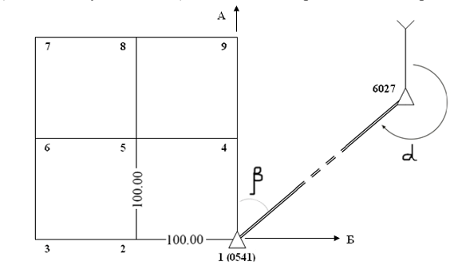
Рис. 3.1. Исходная схема строительной геодезической сетки

2. Вычисление проектных координат пунктов в системе координат СГС [8, стр. 4-7] и составление соответствующих каталогов координат (табл. 3.1)

Каталог проектных строительных координат
Таблица 3.1
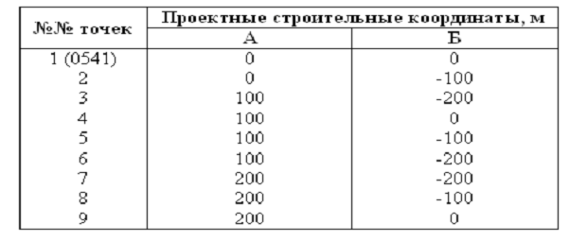
3. Составление разбивочного чертежа (в системе координат СГС) для пунктов, выносимых в натуру способом проектного полигонометрического хода [2].
4. Вынос в натуру пунктов согласно составленному разбивочному чертежу. Работы производятся с помощью электронного тахеометра. Прибор должен был поверен согласно разделу 1.3. Если невязка хода не превышает 10 см, то его уравнивают согласно [2, стр.16]. Попутно находят высоты определяемых пунктов методом тригонометрического нивелирования.
5. Предварительная разбивка пунктов, выносимых способом редуцирования, осуществляется глазомерным построением створов между пунктами СГС. Направления створов обозначаются вешками. Возможно использование различных средств измерений (оптические теодолиты, лазерные рулетки и т.п.). Временные пункты закрепляются деревянными кольями (длина 20-30 см) с маркированным верхом, забитыми вровень с земной поверхностью. Временные пункты оформляются окопкой (20x20 см) и опознавательным столбом.
6. Определение координат временных пунктов, выносимых способом редуцирования. Определение выполняют полярным способом электронным тахеометром с исходного пункта СГС. Высоты определяются из тригонометрического нивелирования. Результаты измерений записывают на схему сети (рис. 3.2) и хранятся в журнале.
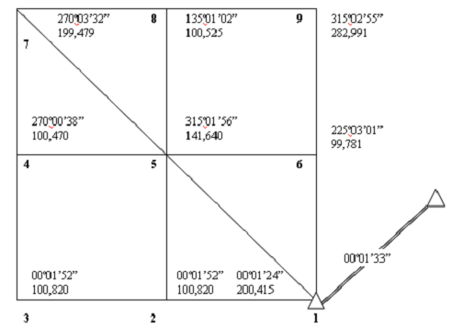
Рис. 3.2. Схема построения СГС
7. Вычисление координат временных пунктов, составление соответствующих ведомостей и каталогов координат (аналогично табл.3.1., в столбцах даются координаты временных пунктов СГС, вычисленные по результатам полевых измерений).
8. Расчет элементов редукций и составление разбивочных чертежей на определяемые пункты СГС (рис. 3.3.)
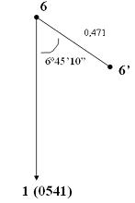
Рис. 3.3. Разбивочный чертеж для пункта 6 СГС
9. Полевое редуцирование. Для разбивки используют электронный тахеометр или теодолит и компарированную рулетку (если размер линейного элемента меньше длины мерного прибора). В случае использования рулетки следует учитывать поправку за угол наклона местности. Высоты пунктов определяют из тригонометрического нивелирования. Постоянные пункты СГС закрепляются аналогично временным (см. пункт 5). Работы по полевому редуцированию выполняются бригадой в полном составе. Уточненные в ходе работ данные показывают на схеме сети.
10. Контроль разбивки. Для контролирования разбивки измеряют стороны и диагонали квадратов СГС. Их длины не должны отличаться от расчетных более чем на 4 см. В противном случае повторно находят координаты определяемых пунктов полярным способом относительно исходного, составляют новые разбивочные чертежи и повторяют редуцирование.
Содержание технического отчета представлено на стр. 5. Пример исходной схема СГС дана рис. 3.1.; каталог проектных координат – в табл. 3.1; разбивочный чертеж для пунктов выносимых в натуру способом проектного полигонометрического хода дан в работе [8]; пример схемы построения СГС – на рис. 3.2; пример разбивочного чертежа для каждого пункта – на рис. 3.3.
11. Полевой контроль. Осуществляется путем отдельных промеров или переопределения координат пунктов СГС. Проводится в присутствии преподавателя после представления отчета.

3.2. Вынос в натуру проекта жилого здания и котлована [9; §12, §66]
Работы ведутся на основе созданной строительной геодезической сетки и после представления технического отчета по данному виду работ. [7, § 71].
Каждому члену бригады выдается техническое задание включающее:
1. Номер квадрата СГС, в котором предполагается разместить проектируемое здание;
2. Размер здания (по основным осям);
3. Способы выноса в натуру углов здания. Каждый угол здания выносится способами: полярным, прямоугольных координат, угловой, линейной или створной засечками.
4. Глубина котлована в точке пересечения главных осей здания;
5. Откос бортов котлована.
При расчетах разбивочных элементов необходимо учитывать способ выноса в натуру проектных расстояний: при разбивке рулеткой откладывают на местности наклонные расстояния, а при работе с электронным тахеометром откладывают на местности горизонтальные проложения. На разбивочном чертеже показывают непосредственно откладываемые на местности длины – наклонные дальности или горизонтальные проложения.
При расчете контура котлована его размер по дну принимают на 2 метра больше размеров здания.
В натуру выносят контур котлована, запроектированный бригадиром.
После завершения разбивочных работ, в присутствии руководителя выполняются контрольные измерения.
Отчет по данном виду работ должен содержать документы представленные на стр.5.
Пример разбивочного чертежа дан на рис. 3.4
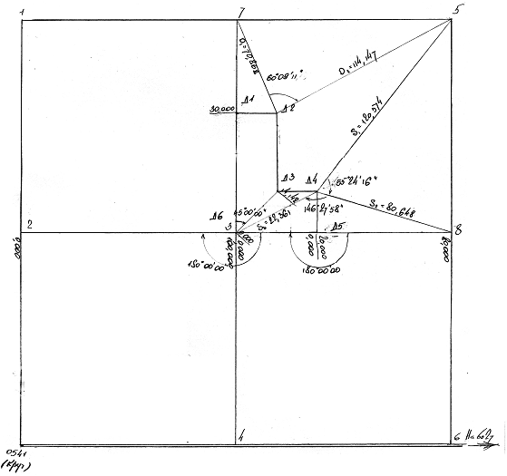
Рис. 3.4. Разбивочный чертеж
Отчетные документы после представления руководителю подшиваются к отчету по созданию СГС и защищаются совместно с последним.

4. Решение прикладных геодезических задач [5].
Эти работы выполняется бригадой из 2-х человек. Объект наблюдений каждой бригаде задаёт руководитель. Задание на бригаду включает решение задач:
- установка теодолита в створ между точками;
- установка теодолита на продолжение створа;
- установка теодолита параллельно заданному створу;
- определение высоты объекта (столба, здания и т.п.) с горизонтального и вертикального базиса;
- определение крена высотного сооружения. [9, § 34]..
В отчёте по данному виду работ, оформляемом в тонкой тетрадке, должны быть представлены схемы решения задач, расчётные формулы, результаты вычисления и, при необходимости, оценка точности. Эта тетрадь прикладывается к общему отчёту бригады.

Список литературы
1. А.В. Маслов, А.В. Гордеев, Ю.Г. Батраков. Геодезия. Москва, КолосС, 2006.
2. Ю.К. Неумывакин. Инженерная геодезия (лекции). Часть первая. Москва, ГУЗ, 2003.
3. Практикум по курсу прикладной геодезии под редакцией Н.Н. Лебедева. Москва, «Недра», 1977.
4. СП 11-104-97 Инженерно-геодезические изыскания для строительства.
5. А.К.Зайцев Лекции и лабораторные работы по УИРС.
6. В.Н. Ганьшин, Л.С. Хренов. Таблицы для разбивки круговых и переходных кривых. Москва, «Недра», 1966.
7. Г.П. Левчук. Курс инженерной геодезии. Москва, Недра, 1970.
8. Методические указания по прикладной геодезии для студентов 3 курса специальности «Прикладная геодезия», Москва, ГУЗ, 2002.
9. Е.Б. Клюшин, Д.А. Михелёв, А.К. Зайцев и др. Практикум по прикладной геодезии. Москва, «Недра», 19

Приложение
Предлагаемые темы учебно-исследовательских работ студентов (УИРС) и состав отчётной документации.
1. Высокоточная передача высот через значительные водные препятствия.
1.1 Техническое задание.
1.2 Пояснительная записка.
1.3 Схема измерений.
1.4 Математическая обработка результатов измерений.
1.5 Полевой журнал передачи высот.
2. Створные наблюдения за сдвигами на оползневом склоне.
2.1 Техническое задание.
2.2 Пояснительная записка.
2.3 Схема деформационной сети.
2.4 Обработка результатов измерений с оценкой точности.
2.5 Ведомости и графики сдвигов.
2.6 Полевой журнал.
3. Высокоточные наблюдения за осадками здания.
3.1 Техническое задание.
3.2 Пояснительная записка.
3.3 Схема деформационной сети.
3.4 Обработка результатов измерений с оценкой точности.
3.5 Ведомости высот и осадок. Графики осадок.
3.6 Полевой журнал.

